分类集训15 电功率

命题点分类集训

命题点1 电功、电功率的理解
1. (2019自贡)某房间原来只接有一只标有“PZ220－40”的灯泡，小明又用一只完全相同的灯泡与之串联在一起，在电源电压不变的情况下，房间内的总亮度将( )
A. 变亮 B. 变暗 C. 不变 D. 无法确定
2. (2018株洲)智能手机耗电达到一定量时，会自动提示用户采用“省电模式”，在这种模式下，可延长电池的供电时间，原因是( )
A. 降低了电池的输出电压 B. 减小了电池的输出电流
C. 减小了电子线路的电阻 D. 增大了电池的输出功率
3. (2018成都A卷)标有“12 V 60 W”的汽车灯泡工作时，用电压表测得其两端电压如图所示，则灯泡的实际电压为________V，灯泡的实际功率________(选填“大于”“小于”或“等于”)60 W.
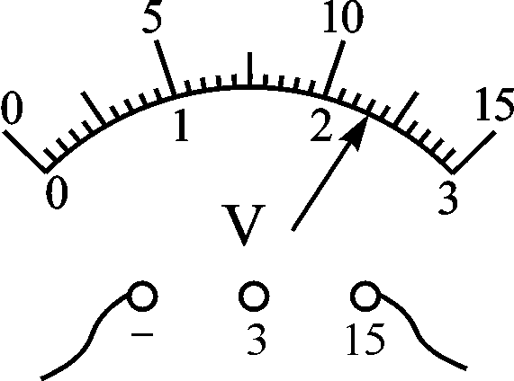
第3题图

命题点2 电能、电能表及其相关计算
4. (2019玉林)下列关于电能的说法正确的是( )
A. 可以通过电流表把电能直接测量出来
B. 电能的单位是“度”，学名叫做千瓦
C. 消耗电能越多的用电器，电功率就越大
D. 消耗电能相同的用电器，产生的热量不一定相同
5. (2019衡阳)小明家上次查看电能表示数为，本次查看时电能表读数如图所示，则下列说法正确的是( )
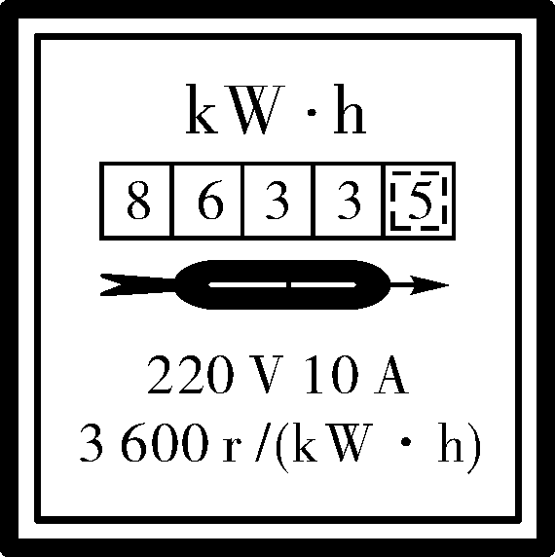
第5题图
A. 他家在这段时间内消耗的电能为903 kW·h
B. 电能表是测量电功率的仪表
C. 若只让一个标有“220 V 1 000 W”的电热水器正常工作10 min，则电能表的圆盘转了600转
D. 这个电能表的额定功率为2 200 W
6. (2019兰州)某电能表的表盘上标有“1 600 imp/(kW·h)”的字样，将铭牌上标有“220 V 1 210 W”字样的电热水器接在家庭电路中，只让它单独工作6 min，这段时间内电能表的指示灯闪烁了160次，则该电热水器在上述时间内实际消耗的电能为________kW·h，实际功率为________W，该电路的实际电压为________V.
7. (2019辽阳)如图是威威家的电能表．由表盘上的信息可知，他家同时使用的用电器总功率不能超过________W．威威家有一台烤面包机，铭牌上标有“220 V 900 W”的字样，某次烤面包机单独正常工作时，电能表的转盘转了45转，则此次烤面包机工作了________min.若在用电高峰期，实际电压低于220 V，烤面包机的实际功率将________(选填“变大”“变小”或“不变”)．
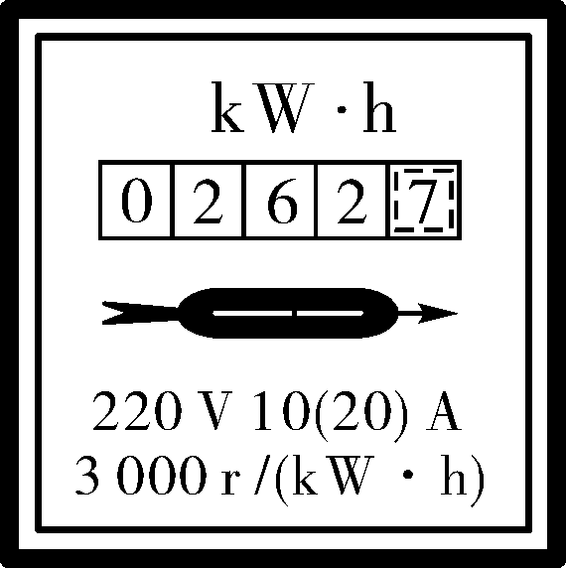
第7题图

命题点3 动态电路分析(含电功率)

Ι.滑动变阻器滑片移动引起的动态电路分析
8. (2019北京)如图所示的电路中，电源两端电压保持不变，当开关S闭合时，灯L正常发光．如果将滑动变阻器的滑片P向右滑动，则下列说法中正确的是( )
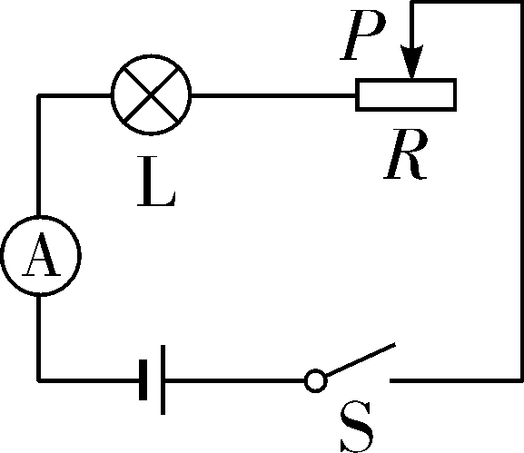
第8题图
A. 电流表的示数变大，灯L变亮 B. 电流表的示数变大，灯L变暗
C. 电流表的示数变小，灯L变亮 D. 电流表的示数变小，灯L变暗
9. (2019遂宁)如图所示电路，电源电压保持不变，闭合开关S，将滑动变阻器的滑片P向右移动过程中( )
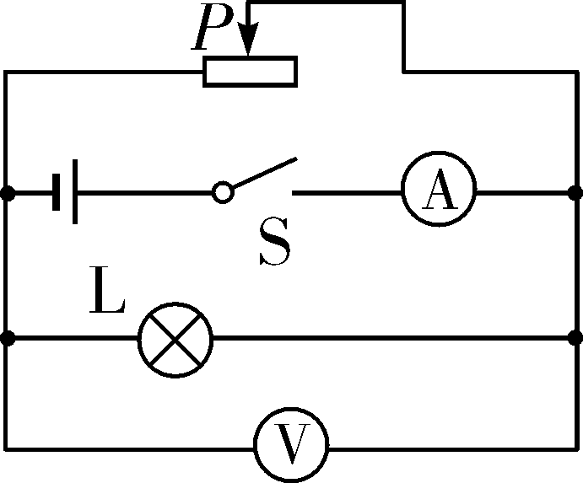
第9题图
A. 电压表的示数不变
B. 电流表的示数变大
C. 小灯泡的亮度变暗
D. 电路的总功率变大
10. (2019泰州)如图，R₁>R₂，闭合开关，将滑动变阻器的滑片向左滑动，电压表示数变化量的绝对值为ΔU₁，电压表示数变化量的绝对值为ΔU₂，滑动变阻器R两端电压变化量的绝对值为ΔU₃，下列说法正确的是( )
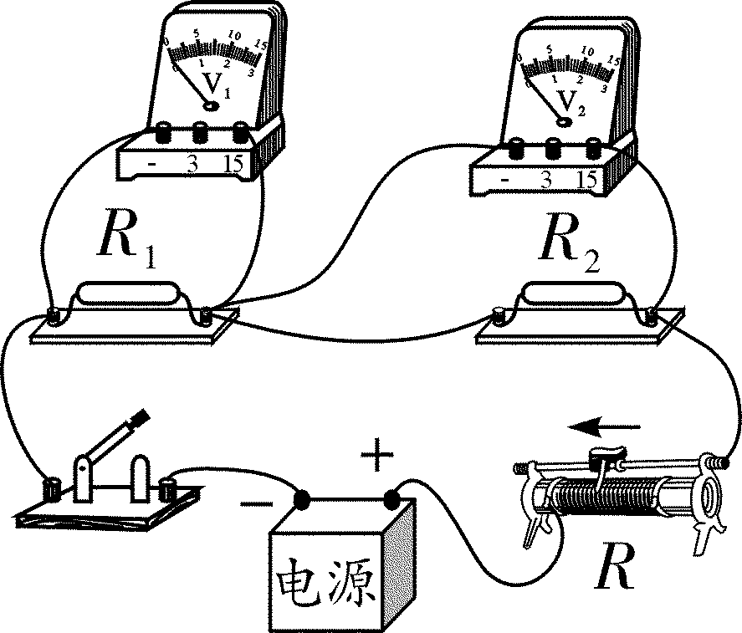
第10题图
A. 示数变小，示数变大
B. 示数变大，ΔU₁<ΔU₂
C. 示数不变，ΔU₁＝ΔU₃
D. 示数变大，ΔU₁<ΔU₃
11. (2019福建)如图所示电路，闭合开关S，将滑动变阻器的滑片P从a端向b端移动过程中，示数减小的电表是________(选填“”“”或“”)，电路的总功率________(选填“增大”“减小”或“不变”)．
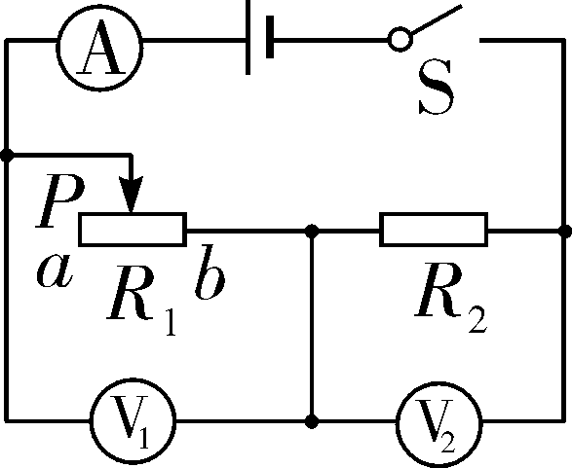
第11题图

Ⅱ.多开关通断引起的动态电路分析
12. (2019西宁)如图所示，电源电压保持不变，闭合开关S₁和S₂，灯L正常发光；则断开开关S₂时( )
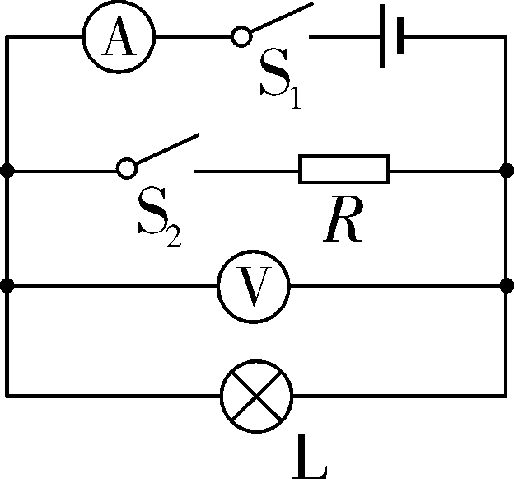
第12题图
A. 电流表示数变大，灯L变亮
B. 电压表示数变大，灯L的实际功率变小
C. 电流表示数变小，灯L仍然正常发光
D. 电压表示数不变，电路的总功率变大
13. (2019岳阳)如图，电源电压恒定不变，若要灯泡L和滑动变阻器R串联，则只需要闭合开关________；闭合开关S₁和S₃，断开S₂，将滑片P由图中位置向右移动，灯泡L的亮度________(选填“变亮”“变暗”或“不变”)．
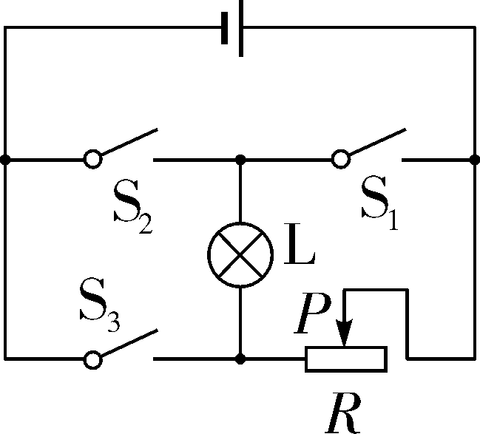
第13题图

Ⅲ.敏感电阻引起的动态电路分析
14. (2019北部湾经济区)用石墨烯制成的湿敏电阻，其阻值会随含水量的升高而增大．如图是检测植物叶片含水量的电路，电源电压不变．将湿敏电阻R附着在叶片上，当叶片含水量升高时( )
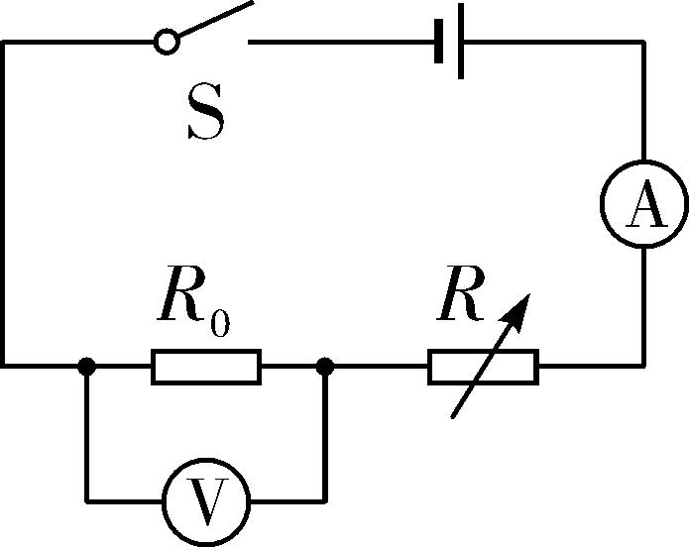
第14题图
A. 电流表示数增大 B. 电压表示数减小
C. 电路总电阻减小 D. 电路总功率增大
15. (2019淄博)新型PTC发热材料可以自动调节电路的电功率，在生活中广泛应用．图甲是PTC调试工作电路，R₀是保护电阻，阻值恒定；R_{T}是PTC电阻，阻值随温度变化的图像如图乙所示．闭合开关S，当温度从20 ℃升高到60 ℃的过程中( )
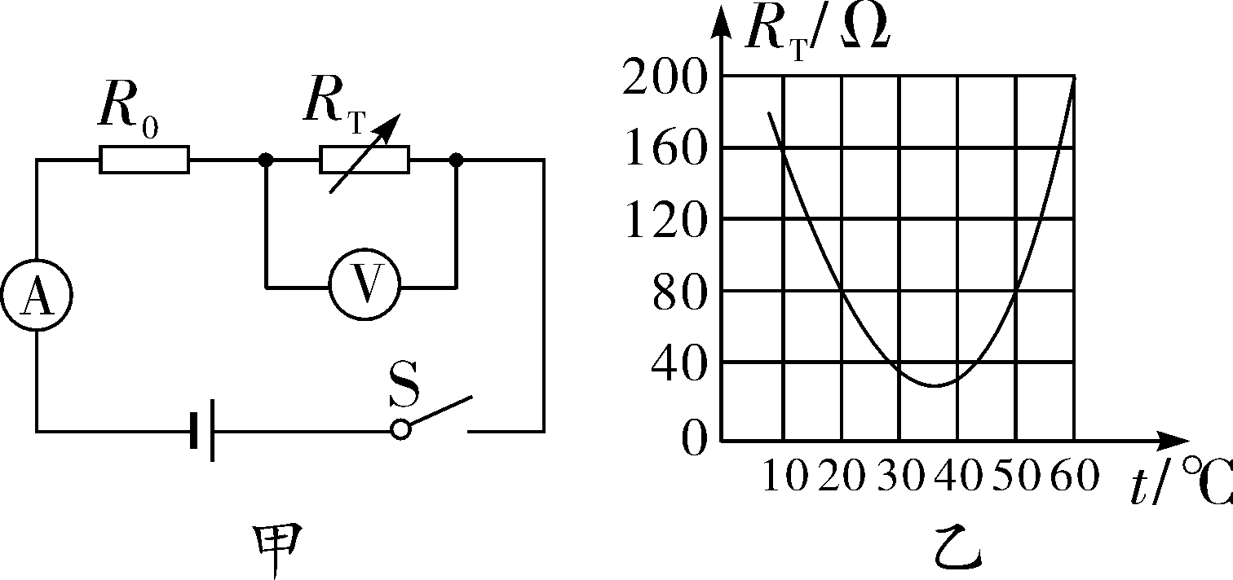
第15题图
A. 电流表示数先变小后变大
B. 电压表示数先变大后变小
C. 电压表与电流表示数的比值先变小后变大
D. 保护电阻R₀消耗的功率先变小后变大

命题点4 电功率的相关计算

Ι.文字表述类
16. (2019天津)(多选)现有一个电压不变的电源，两个定值电阻R₁、R₂.先将这两个电阻以某种形式连接到电源上，R₁消耗功率为P₀；再将它们以另一种形式连接到该电源上，R₁消耗功率为9P₀.两种连接形式中均有电流通过R₂，则先后两种连接形式中( )
A. R₁两端的电压比为1∶2 B. R₁两端的电压比为1∶3
C. R₂消耗的功率比为4∶9 D. R₂消耗的功率比为2∶9
17. (2019哈尔滨)在安全工作条件下，将“2.5 V 0.3 A”小灯泡L_{l}和“3.0 V 0.3A”小灯泡L₂串联在电路中工作，通过两灯的电流之比为________；若将L₁和L₂并联在另一电源下工作，则L₁和L₂能消耗的总功率最大值为________ W．(设灯丝电阻不变)

Ⅱ.简单电路类
18. (2019烟台)标有“6 V 1.5 W”的小灯泡，通过它的电流随两端电压变化的关系如图所示．若把这样的三只灯泡串联起来，接在12 V的电源两端，灯泡的电阻和实际功率约为( )
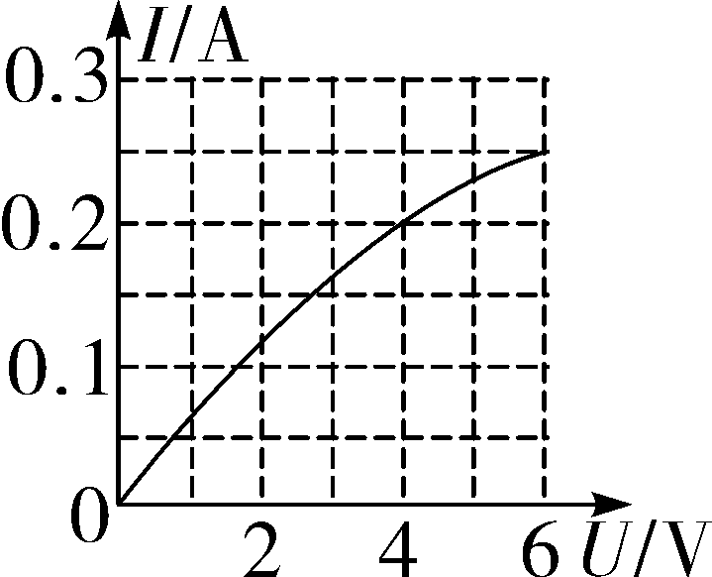
第18题图
A. 24 Ω 0.67 W B. 20 Ω 0.8 W
C. 24 Ω 0.96 W D. 20 Ω 0.67 W
19. (2019常德)有两个电路元件A和B，流过元件的电流与其两端电压的关系如图甲所示．把它们并联在电路中，如图乙所示．闭合开关S，这时电流表的示数为0.9 A，则电源电压和元件B的电功率分别是( )
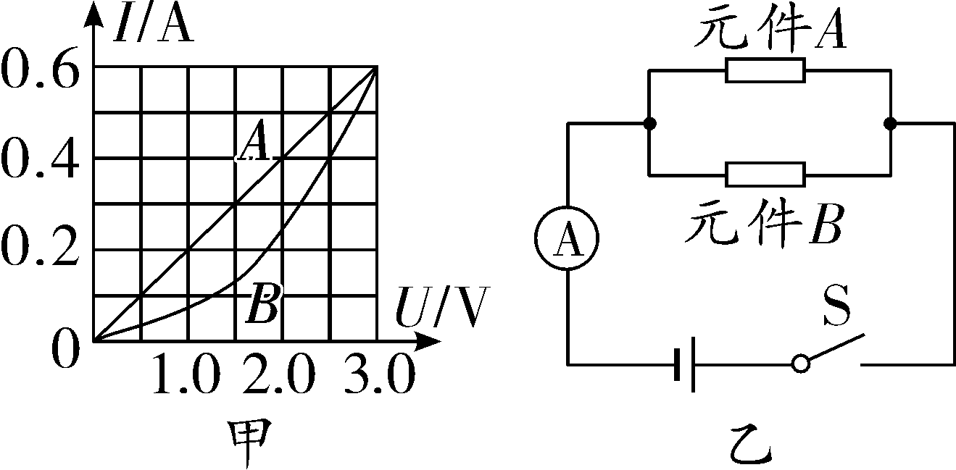
第19题图
A．2.5 V 0.8 W B．2.5 V 1.0 W
C．4.5 V 1.0 W D．4.5 V 4.05 W
20. (2019德州)如图所示电路中，a、b、c是三只电表(电压表或电流表)，闭合开关S，标有“3 V 1.5 W”的灯泡L₁正常发光，标有“6 V 3 W”的灯泡L₂发光较暗．若不考虑温度对灯丝电阻的影响，下列说法正确的是( )
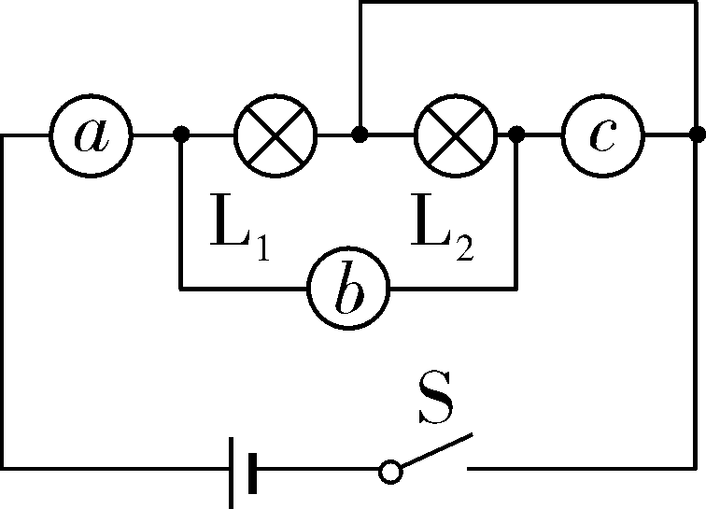
第20题图
A. 电表a为电流表，且示数为1 A
B. 电表b为电压表，且示数为3 V
C. 电表c为电流表，且示数为0.25 A
D. 闭合开关S，电路消耗的总功率为2.25 W
21. (2019德阳)如图所示，电源电压为9 V且保持不变，闭合S时，电压表的示数为5.4 V，电流表的示数为0.6 A，则R₁＝________Ω，R₁、R₂消耗的电功率之比为________．
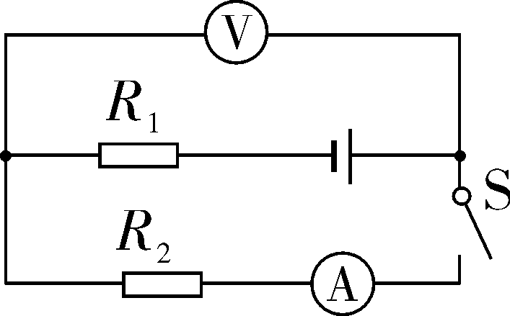
第21题图

Ⅲ.动态电路类
22. (2019德阳)如图所示电路，电源电压为12 V且保持不变．闭合开关S，当滑片P置于变阻器的中点时，电压表的示数为4 V；当滑片P置于变阻器的b端时，电压表的示数变化了2 V，在10 s内定值电阻R₁产生的热量为36 J．则下列结果正确的是( )
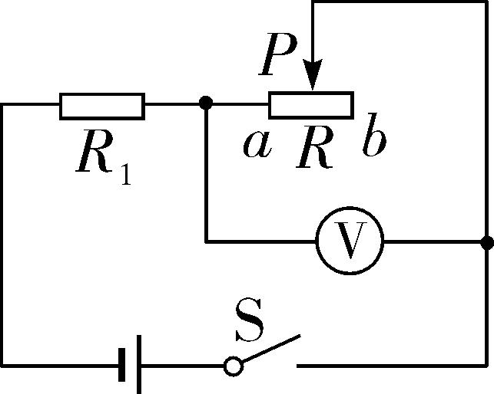
第22题图
A. 电路中的最大电流为1 A
B. 滑片P在中点时，10 s内滑动变阻器R消耗的电能为60 J
C. 滑动变阻器R先后两次消耗的电功率之比为8∶1
D. R₁先后两次消耗的电功率之比为16∶9
23. (2019河池)图甲是调光台灯的模拟电路，电源电压不变，小灯泡规格是“6 V 3 W”，闭合开关S，当滑动变阻器的滑片P在A点时，滑动变阻器连入电路的电阻为R₁，电压表的示数为4 V；当滑动变阻器的滑片P在B点时，滑动变阻器连入电路的电阻为R₂，电压表的示数为2 V，且R₂＝2R₁.小灯泡的I－U图像如图乙所示，则下列说法正确的是( )
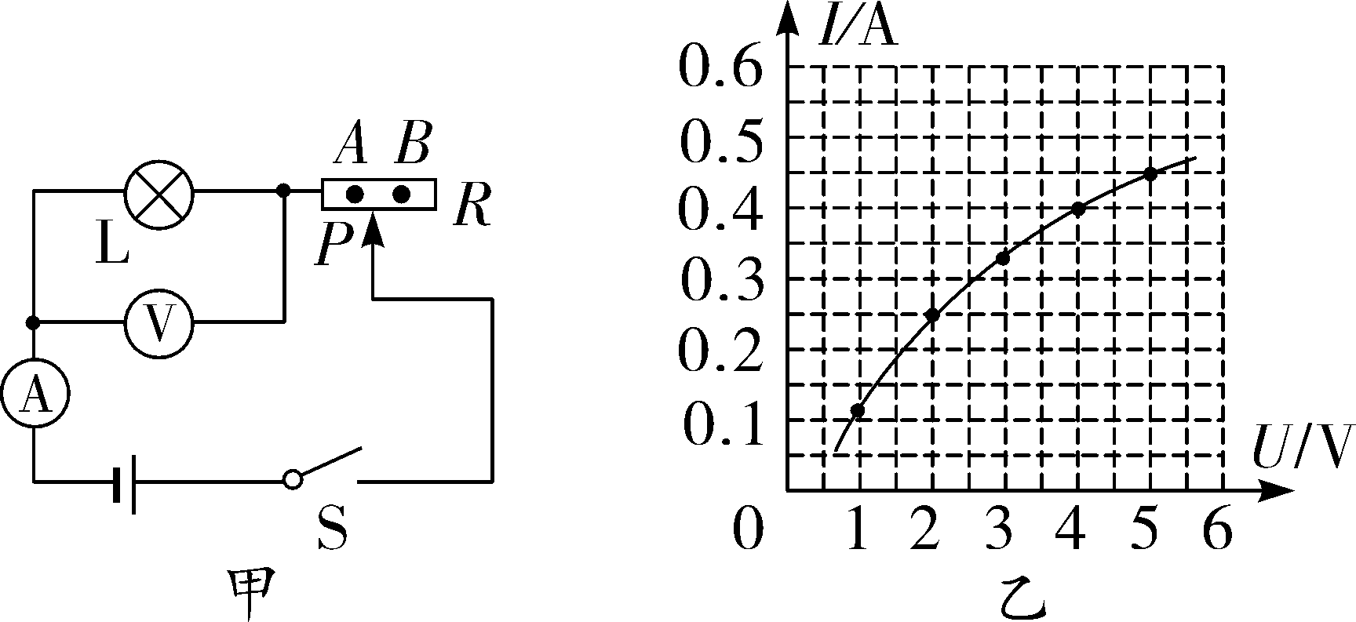
第23题图
A. 电源电压是6 V
B. R₁的阻值是10 Ω
C. 当滑片在A点时，电路总功率是3.2 W
D. 当滑片在B点时，R₂的功率是2.5 W
24. (2019荆门)在如图甲所示电路中，电源的电压恒定，滑动变阻器的最大阻值为R₁＝8 Ω，R₂为定值电阻但看不清标识．滑动变阻器滑片从左端M滑到右端N的过程中，滑动变阻器的电功率P随PN间电阻R变化的关系如图乙所示，其中滑动变阻器阻值取2 Ω和8 Ω时其电功率相同，则以下说法中正确的有 ( )
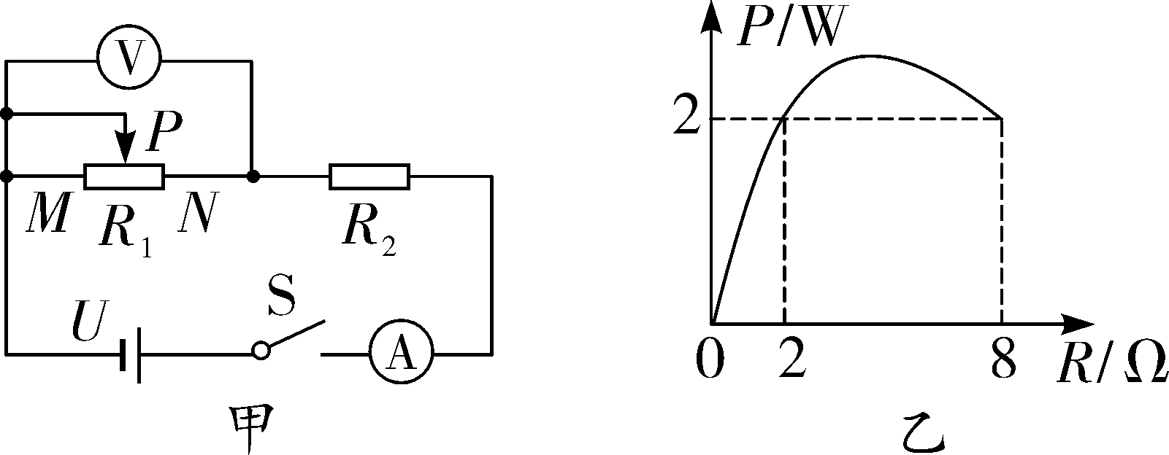
第24题图
①定值电阻R₂＝4 Ω
②电源的电压为6 V
③电压表的最大示数为4.5 V
④滑动变阻器的最大电功率为2.25 W
A. ①②③ B. ②③④ C. ①②④ D. ①③④
25. (2019达州)如图所示，电源电压保持不变，R₁、R₂、R₃为定值电阻，且R₂＝R₃＝20 Ω.闭合开关S，电压表和的示数之比为4∶3，此时电路消耗的总功率为P₁；若把电压表和分别换成电流表和，闭合开关S后电流表的示数为I₁，电流表的示数为I₂，此时电路消耗的总功率为P₂.则下列结果正确的是( )
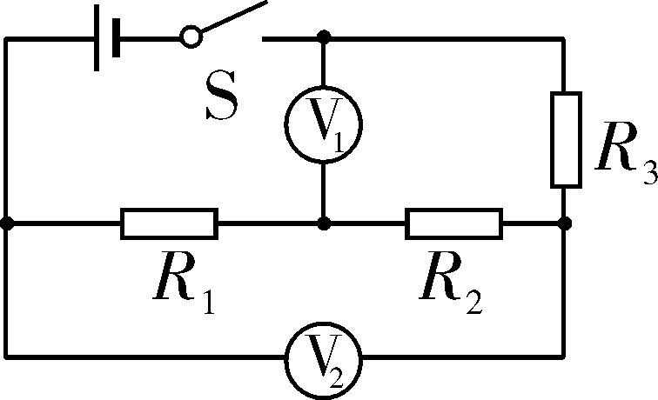
第25题图
A. R₁＝10 Ω I₁∶I₂＝3∶2 P₁∶P₂＝1∶10
B. R₁＝5 Ω I₁∶I₂＝2∶3 P₁∶P₂＝1∶10
C. R₁＝10 Ω I₁∶I₂＝3∶2 P₁∶P₂＝10∶1
D. R₁＝5 Ω I₁∶I₂＝2∶3 P₁∶P₂＝10∶1
26. (2019南京)如图所示，电源电压恒定，R₁、R₂为定值电阻，R₂＝20 Ω，灯泡L标有“6 V 3 W”字样．
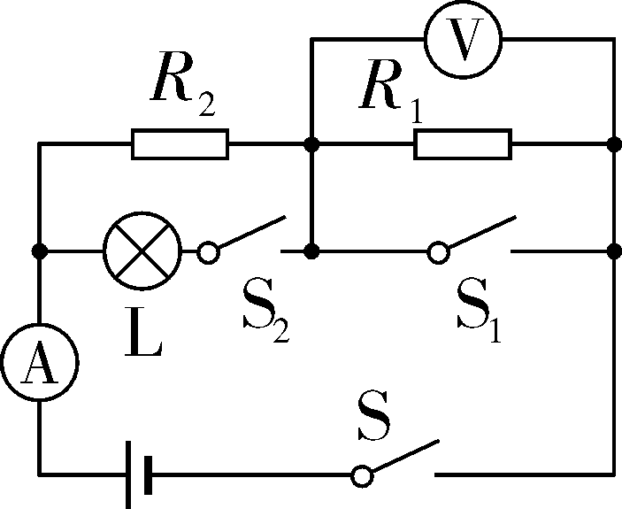
第26题图
(1)当S、S₁、S₂都闭合时，灯泡L正常发光，电流表示数为________A，电路消耗的总功率为________W；
(2)当S闭合，S₁、S₂断开时，电压表示数为2 V，则R₁的阻值为________Ω，通电1 min R₁产生的热量为________ J.
27. (2019贺州)如图所示电路，电源电压保持12 V不变，灯泡L电阻为50 Ω，电流表的量程为0～0.6 A，电压表的量程0～3 V．(不考虑温度对灯丝电阻的影响)求：
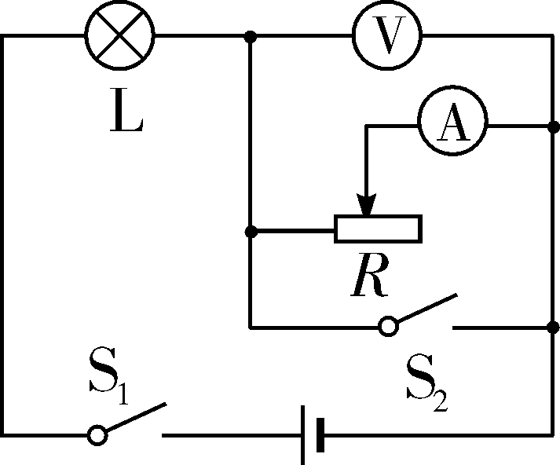
第27题图
(1)当S₁、S₂闭合时，通过灯泡L的电流；
(2)只闭合开关S₁，将滑动变阻器滑片P移动到中点时，电流表示数为0.2 A，则电压表的示数；
(3)在保证电路安全的条件下，电路消耗的最小功率．

Ⅳ.电器类相关计算
28. (2019贵阳)如图所示是加热器的电路图．设电源电压保持不变，R₁、R₂均为发热电阻丝，通过开关S₁和S₂的通断组合，可得到不同加热挡位．该加热器最大电功率是12 W，只闭合开关S₁时，加热器的电功率是8 W．则下列判断正确的是( )
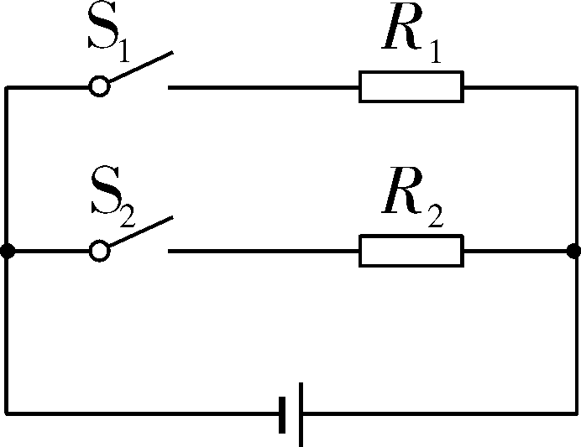
第28题图
A. 该加热器只有两个加热挡位
B. 加热器两个发热电阻丝的阻值之比R₁∶R₂＝1∶3
C. 加热器功率最大时，R₁与R₂的电流之比为2∶1
D. 该加热器的最小电功率是8 W
29. (2019青岛)(多选)如图甲是一个电加热器的工作原理图，其中R₁和R₂是阻值不变的发热电阻；图乙是它的部分参数．当电加热器正常工作时，下列说法正确的是( )

额定电压 | 220 V
额定加热功率 | 990 W
额定保温功率 | 110 W
乙
第29题图
A. 只闭合开关S，加热器的功率为990 W
B. 开关S闭合，S₁由断开到闭合，电路中电流变大，R₂的功率变大
C. 加热器在保温状态下工作5 min，产生3.3×10⁴ J的热量
D. 电阻R₁与R₂的阻值之比为1∶8
30. (2019成都A卷)如图甲是一种家用电暖器，图乙是其简化的电路图，已知R₁<R₂，电暖器的部分参数如表中所示．闭合开关S，要让电暖器处于第二挡工作，则应再将开关________闭合；若电暖器在第二挡正常工作10 min，则产生的热量是________J.
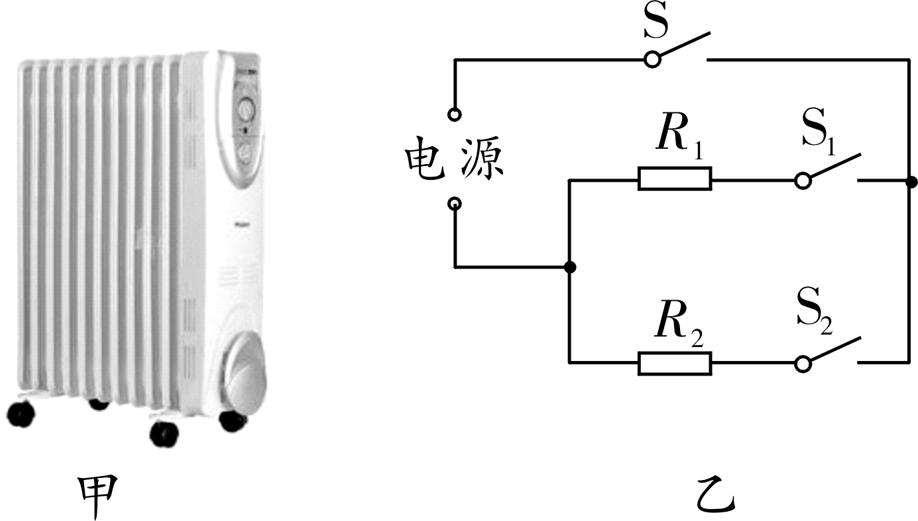
第30题图
额定电压 | 220 V
功率选择 | 一挡 950 W  二挡 1 150 W  三挡 2 100 W

31. (2019山西)“创新”小组的同学们调查发现，雨雪天气里汽车后视镜会变模糊，影响行车安全．同学们设计了给后视镜除雾、除霜的加热电路．如图是加热电路原理图，电源电压100 V，加热电阻R₁与R₂阻值均为100 Ω，电路低温挡除雾，高温挡除霜．同学们对电路进行模拟测试，开启除霜模式加热后视镜1 min，用温度传感器测得其温度升高了6 ℃.求：
(1)除霜模式下，电路中的电流；
(2)除霜模式下，电路的加热效率．[查资料得：后视镜玻璃质量约0.5 kg，玻璃的比热容约0.8×10³ J/(kg·℃)]
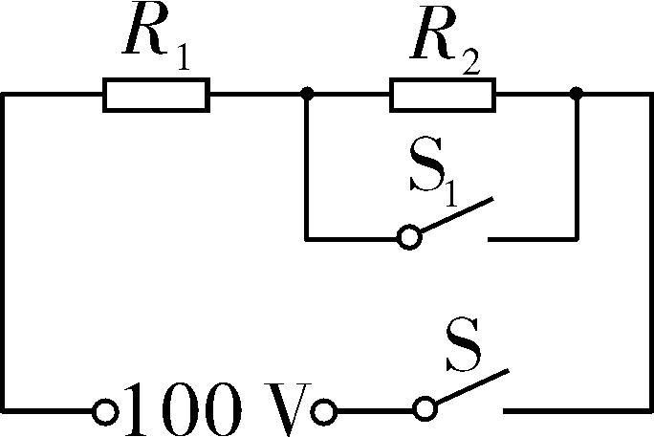
第31题图

32. (2019齐齐哈尔)如图甲是文文同学家新买的一台冷暖空调扇，其内部简化电路如图乙所示，R₁、R₂均为发热电阻，R₁的阻值为110 Ω，M是电动机．开关S₁闭合后，当S₂接1、2时吹冷风；当S₂接2、3时吹温风；当S₂接3、4时吹热风，此时空调扇的总功率为1 100 W．已知：电源电压为220 V, c_{冰}＝2.1×10³ J/(kg·℃)．求：
(1)吹冷风时，在空调扇内加入冰袋会使吹出的风温度变低．若冰袋内冰的质量为1 kg，温度从－16 ℃升高到－6 ℃时，冰从周围吸收的热量是多少？
(2)吹冷风时，电动机正常工作1 h消耗的电能为0.11 kW·h，此时通过电动机的电流是多少？
(3)吹热风时，R₂的电阻是多少？
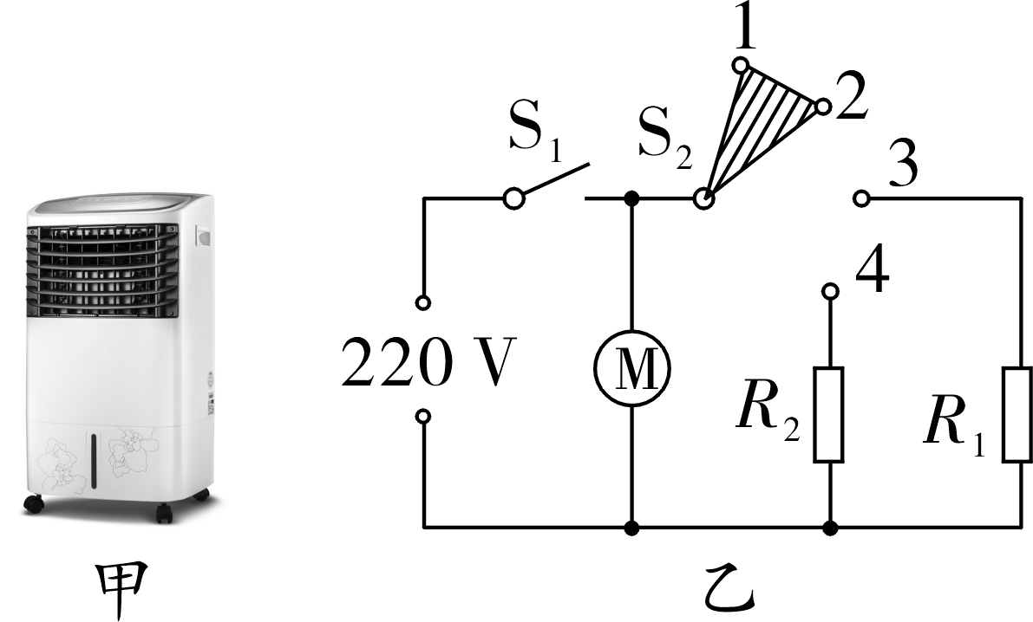
第32题图

命题点5 电流热效应及焦耳定律
33. (2019北京)下列家用电器中，利用电流热效应工作的是( )
A. 计算器 B. 电热水壶器 C. 收音机器 D. 电冰箱
34. (2019乐山)如图所示为探究“焦耳定律”的实验装置．两个透明容器中密封着等量的空气，U形管中液面高度的变化反映密闭空气温度的变化．将容器中的电阻丝R₁、R₂串联在电路中，且R₁<R₂.下列说法正确的是( )
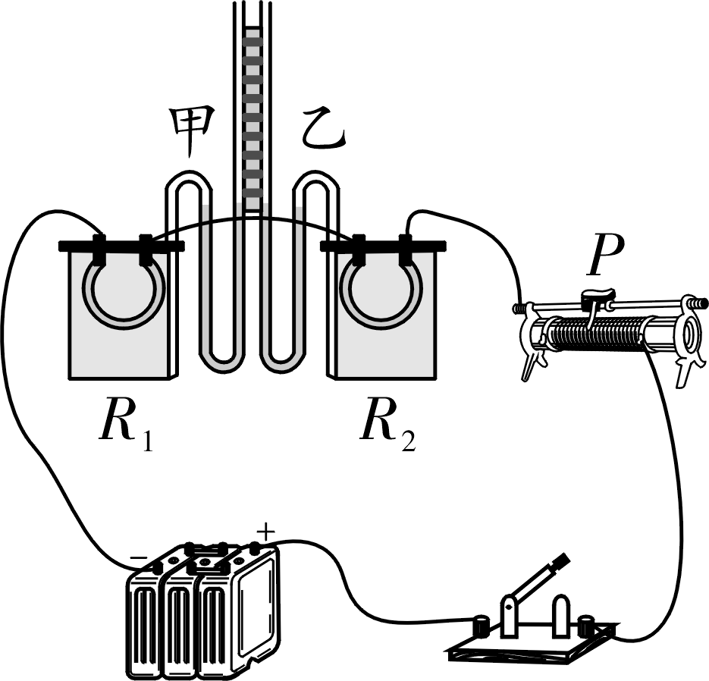
第34题图
A. 该实验装置用于探究“电压和通电时间一定时，电热与电阻的关系”
B. 闭合开关后，通过R₁的电流大于R₂的电流
C. 闭合开关后，甲管中液面上升比乙慢
D. 闭合开关后，要使电流增大，应将滑动变阻器滑片P向左移动
35. (2019吉林省卷)电炉丝通过导线接到电路里，通过电炉丝和导线的电流大小________，由于电炉丝的电阻比导线的电阻大，导致电炉丝产生的热量比导线产生的热量________．
36. (2019盘锦)如图所示实验装置，可以用来探究通电时间相同时，电流通过导体产生的热量与________的关系．若通过R₁的电流是1 A，10 s内电流通过电阻R₂产生的热量是________J.
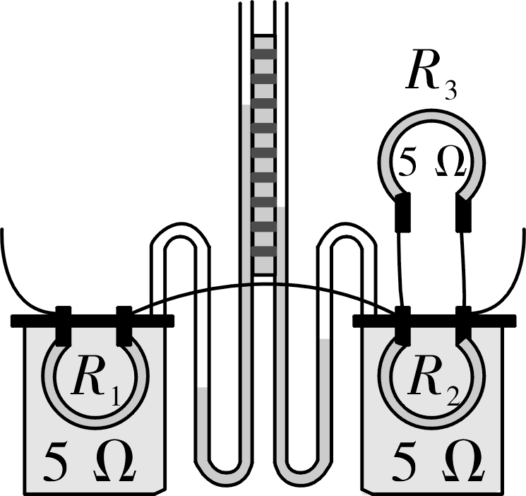
第36题图

命题点6 测量小灯泡的电功率
37. (2019凉山州)某实验小组做“测量小灯泡电功率”的实验．电路如图甲所示．已知电源电压为3 V，小灯泡的额定电压为2.5 V.
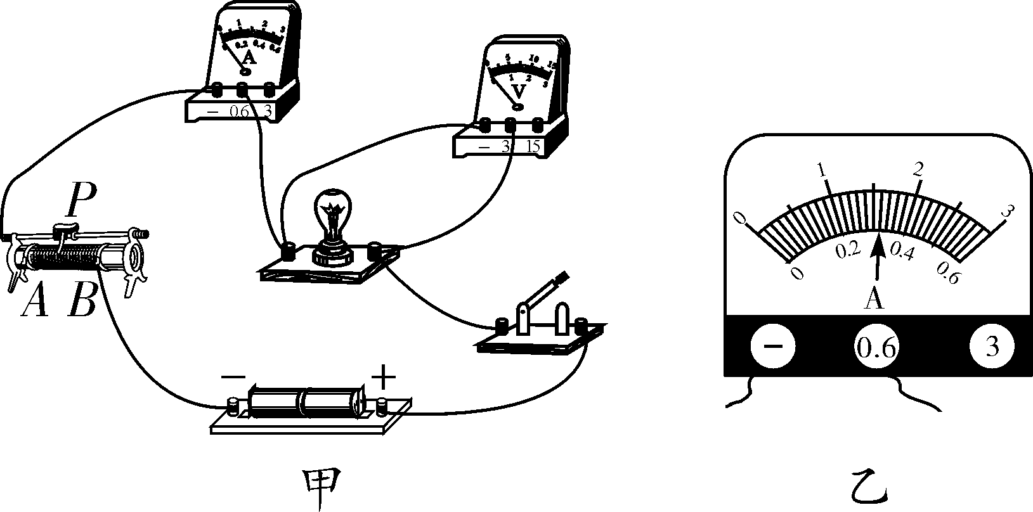
第37题图
(1)闭合开关前，滑动变阻器的滑片P应置于________(选填“A”或“B”)端，目的是____________________．
(2)实验中，闭合开关，发现电压表指针反偏，其原因是________________．
(3)排除电路故障后，闭合开关，移动滑片P到某位置时，电压表的示数为2.2 V，若想测量小灯泡的额定功率，应将滑片P向________(选填“A”或“B”)端移动，当小灯泡正常发光时，电流表的示数如图乙所示，为________A，则小灯泡的额定功率为________W.
38. (2019河南)在“探究小灯泡在不同电压下工作时的电功率是否相同”的实验中，实验室提供了如下器材：电源电压U恒为8 V，滑动变阻器规格为“20 Ω 2 A”，小灯泡的额定电压U_{额}＝2.5 V，额定功率小于1.2 W，两个阻值分别为10 Ω、20 Ω的定值电阻R₀可供选择．
(1)为使小灯泡两端电压有一较大的调节范围，小聪设计了如图甲所示的电路，请用笔画线代替导线，完成图乙中实物电路的连接．
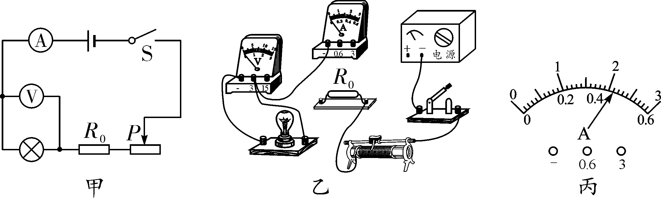
第38题图
(2)正确连接电路后，进行实验，记录的数据如表所示．当电压表示数为2.5 V时，电流表示数如图丙所示，小灯泡的额定功率为________W.
(3)分析表中数据可得出结论：小灯泡工作时，消耗的电功率随电压的增大而________．根据数据还可判断出，小聪在实验中选用的是R₀＝________Ω的定值电阻.
实验次数  物理量 | 1 | 2 | 3 | 4 | 5
电压/V | 1.0 | 1.5 | 2.0 | 2.5 | 3.0
电流/A | 0.24 | 0.32 | 0.38 |  | 0.44
电功率/W
(4)完成实验后，爱动脑筋的小聪又想出一种测量小灯泡额定功率的方法，设计了如图丁所示的电路，所用电压表量程为“0～15 V”，请将以下实验步骤补充完整．
①检查电路无误后，闭合开关S，将开关S₁拨至“1”，调节滑动变阻器滑片直至电压表示数为________；
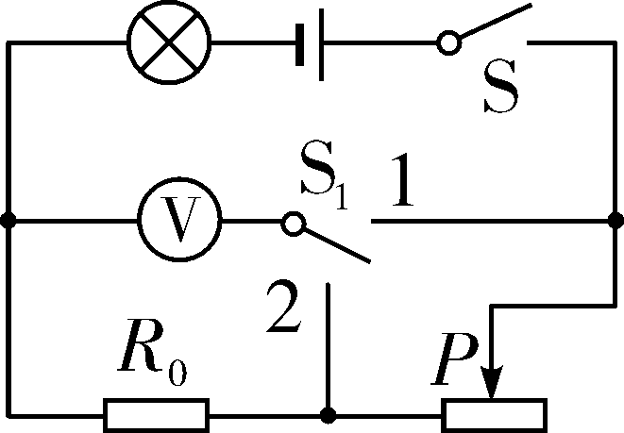
第38题图丁
②滑片不动，再将开关S₁拨至“2”，读出电压表示数为U₀；
③小灯泡的额定功率：P_{额}＝______．(用U_{额}、U₀、R₀表示)
若步骤②中，在将开关S₁拨至“2”时，不小心将滑片向右移动了少许，其他操作正确，则测出的小灯泡额定功率比真实值________(选填“偏大”或“偏小”)．
命题点7 探究电流产生的热量跟什么因素有关
39. (2019衡阳)(8分)小明用如图甲所示实验装置探究a、b两种液体的吸热能力，在两个相同的烧瓶内分别接入电阻丝，装入质量相等的a、b两种液体，并分别插入温度计．
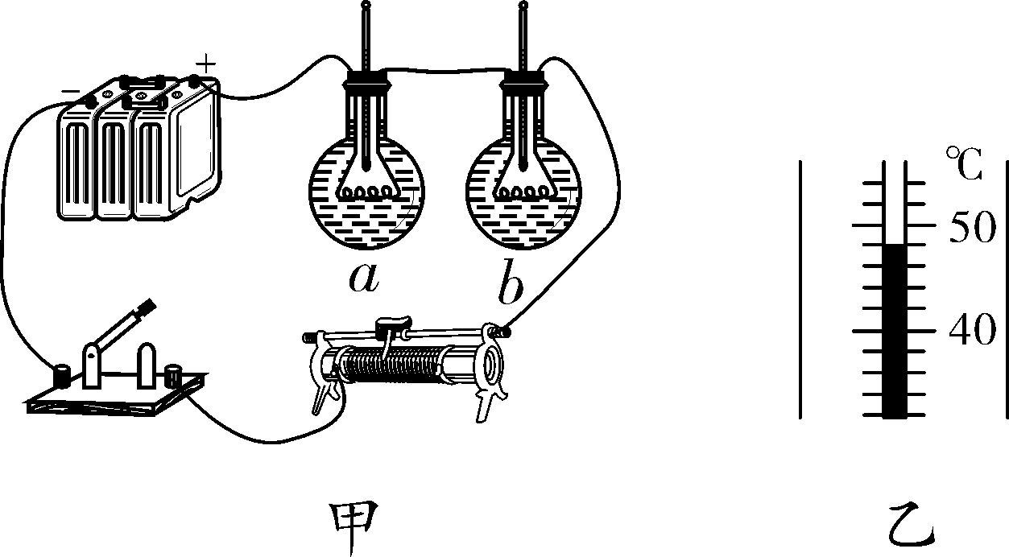
第39题图
(1)实验中选用的两根电阻丝的阻值应________(选填“相同”或“不同”)．
(2)实验中，用________(选填“A”或“B”)间接反映液体吸收热量的多少，通过比较________(选填“A”或“B”)来判断液体吸热能力的强弱．
A. 通电时间 B. 温度计示数的变化量
(3)下表是某次的实验数据，液体a加热后的温度如图乙所示，请将温度计示数填入相应表格中.
物理量  物质 | 质量  (g) | 加热前  温度(℃) | 加热时间  (min) | 加热后  温度(℃)
液体a | 150 | 20 | 10
液体b | 150 | 20 | 10 | 35
分析可知，________(选填“a”或“b”)液体的吸热能力较强．
(4)设质量为m的a液体中电阻丝的阻值为R，测出其电流为I，通电一段时间t后，温度计的示数变化量为Δt，若不计热量损失，则a液体的比热容为________(用所给出的物理量写出比热容的表达式)，用该表达式计算出的比热容会比实际值________(选填“偏大”或“偏小”)．
(5)如果在两烧瓶中分别装入质量相等的煤油，并接入两根阻值不同的电阻丝，就可用这个装置来探究电流产生的热量与________的关系．

中考冲刺集训
(时间：60分钟 满分：100分)

一、选择题(本大题共10小题，每小题3分，共30分)
1. (2019兰州)有两只灯泡L₁、L₂，分别标有“220 V 100 W”和“220 V 40 W”的字样．若不考虑温度对灯丝电阻的影响，下列说法中正确的是( )
A. 两灯正常发光时，L₁的电阻较大
B. 两灯并联接入220 V的电路，L₁、L₂消耗功率之比是2∶5
C. 两灯串联接入220 V的电路，L₁消耗的功率小于25 W
D. 两灯串联接入220 V的电路，两灯泡消耗总功率大于40 W小于100 W
2. (2018聊城)(多选)小明同学家的电能表上标有“3 000 revs/(kW·h)”的字样，他将家中的其他用电器都与电源断开，仅让电水壶在额定电压下工作，观察1 min内电能表的转盘转了45 revs，则下列说法正确的是( )
A. 电水壶是利用电流的热效应来工作的
B. 烧水过程中消耗的电能为5.4×10⁵ J
C. 电水壶的额定功率为900 W
D. 当实际电压只有额定电压的90%时，电水壶的实际功率为729 W
3. (2019北部湾经济区)如图所示，两个透明容器中密闭着等量的空气，A、B两U形管内的液面相平，电阻丝的电阻R₁＝R₂＝R₃.小明用图示装置进行实验，探究电流通过导体时产生的热量Q跟什么因素有关．下列说法正确的是( )
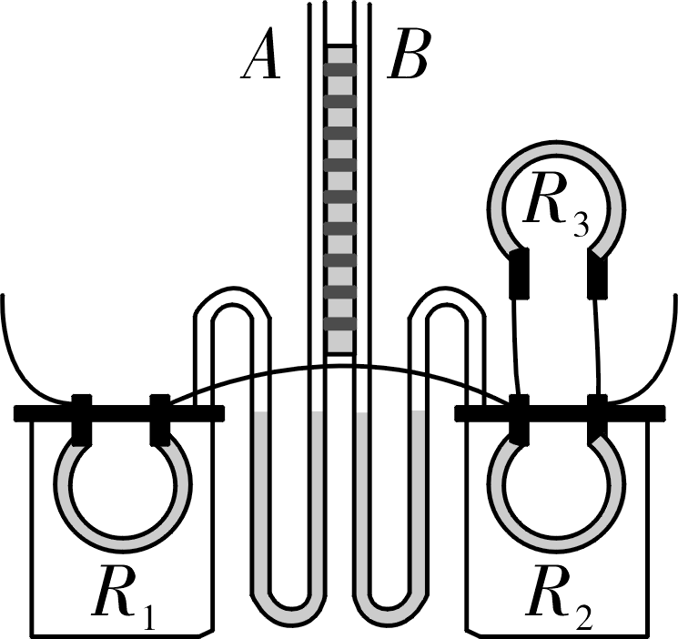
第3题图
A. 此实验在探究电热Q与电阻R是否有关
B. 通过R₁的电流和通过R₂的电流大小相等
C. 电阻R₁两端的电压和R₂两端的电压相等
D. 通电后，A管的液面将会比B管的液面高
4. (2019兰州)将两只不同规格的灯泡L₁、L₂接在如图所示的电路中，闭合开关S₁、S₂后，下列说法中正确的是( )
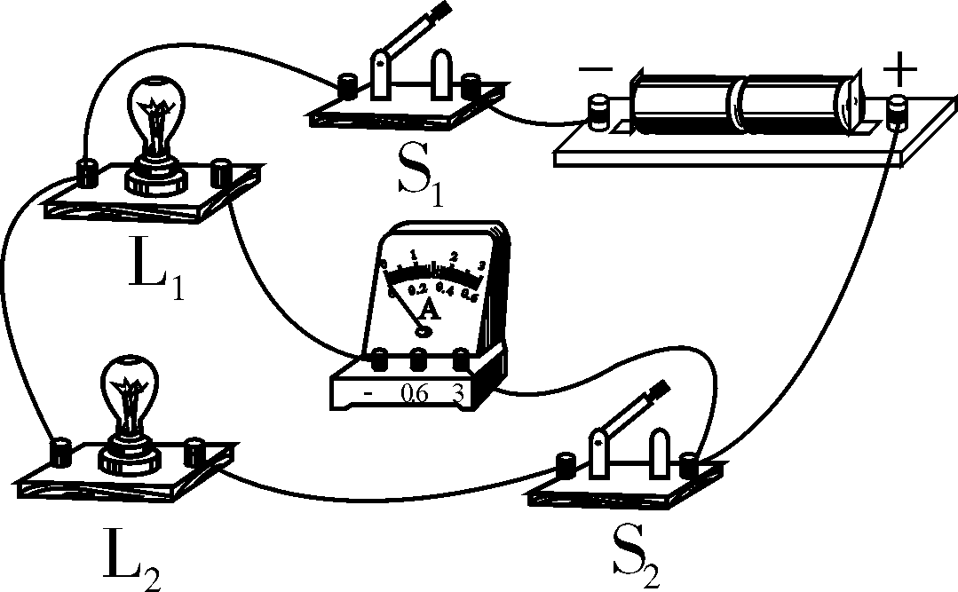
第4题图
A. 电流表测量干路电流
B. L₁与L₂的亮度一定相同
C. 通过L₁和L₂的电流一定相等
D. 只断开S₂，L₁发光且亮度不变
5. (2019山西)图甲是身高、体重测量仪，当体检者站在台面上时，能自动显示身高和体重．电路原理如图乙所示，电压表、电流表分别显示身高和体重的大小，压敏电阻R的阻值随压力增大而增大，滑片P随身高增高而上滑．下列分析正确的是( )
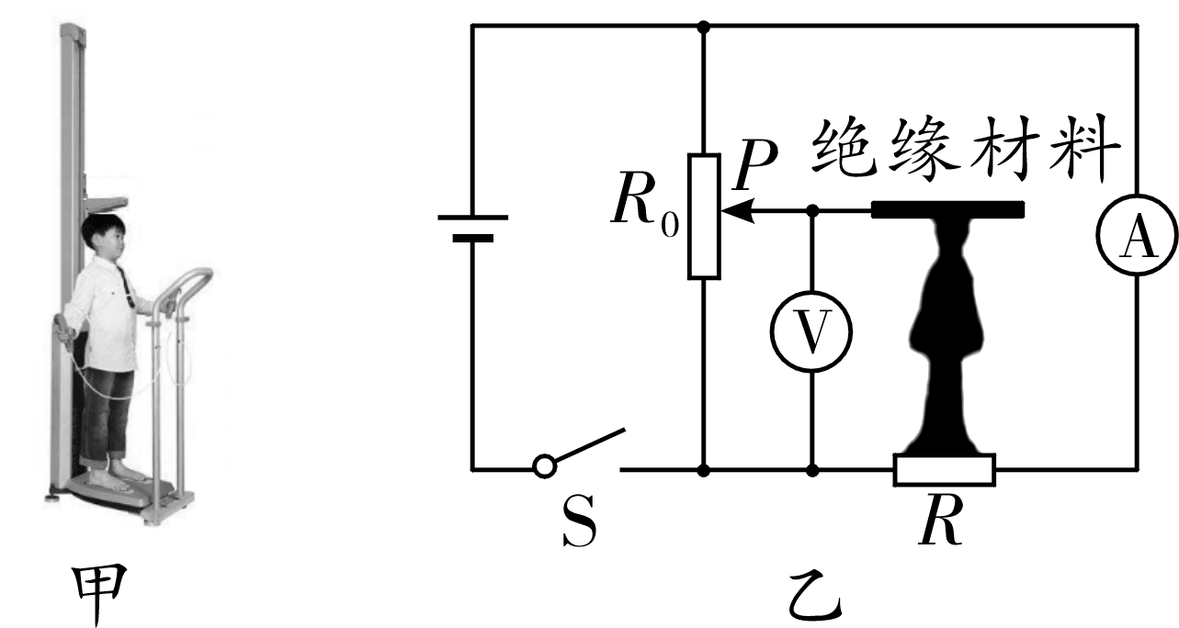
第5题图
A. 身高越高电压表示数越大
B. 身高越高通过R₀的电流越小
C. 体重越大电流表示数越大
D. 体重越大电路消耗总功率越大
6. (2019江西)如图所示，电源电压保持不变，S₁掷到1时，小灯泡恰好正常发光．当S₁由1掷到2时，下列说法正确的是( )
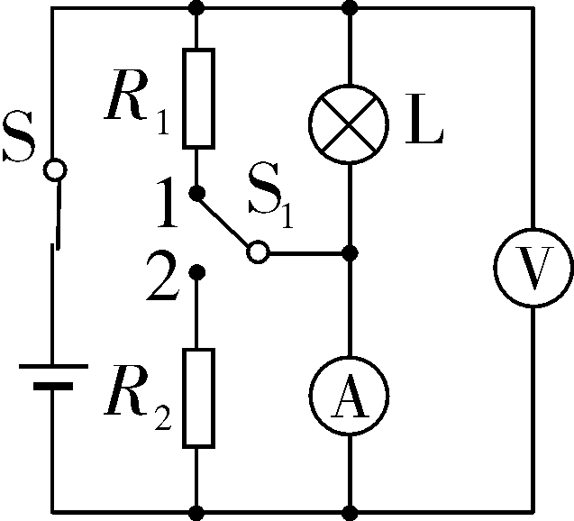
第6题图
A. 电流表示数变小，小灯泡正常发光
B. 电压表示数不变，小灯泡发光暗淡
C. 电流表示数变小，电压表示数变小
D. 电压表示数不变，电流表示数变大
7. (2019苏州)额定电压均为6 V的甲、乙两灯，I－U图线如图所示，下列说法正确的是( )
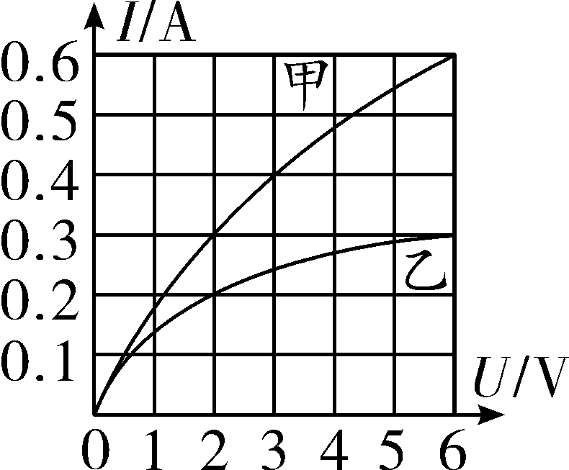
第7题图
A. 甲、乙两灯的电阻均随电压增大而减小
B. 甲、乙两灯的额定功率之比为4∶1
C. 甲、乙两灯并联接在电压为2 V的电源两端时，电阻之比为3∶2
D. 甲、乙两灯串联接在电压为8 V的电源两端时，实际功率之比为1∶3
8. (2018德州)如图是检测酒精浓度的测试仪原理图，图中电源电压恒定为8 V，R₁为定值电阻，酒精气体传感器R₂的阻值随气体浓度的增大而减小．当酒精浓度为0时，R₂＝60 Ω，此时电压表示数为2 V，以下说法错误的是( )
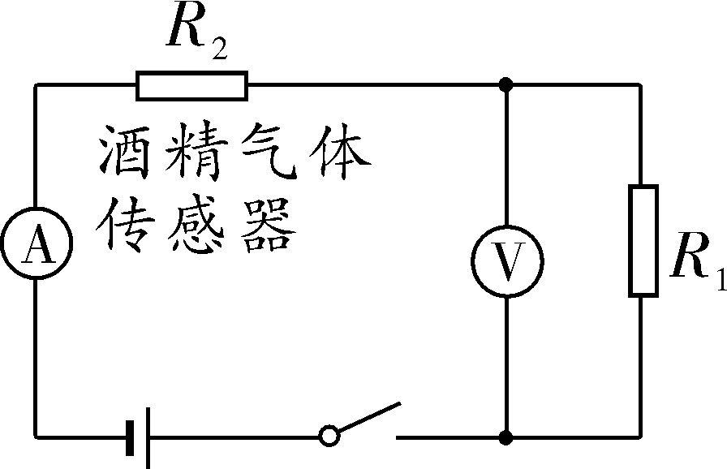
第8题图
A. 若酒精气体浓度越大，电压表和电流表示数都越大
B. 定值电阻R₁的阻值为20 Ω
C. 酒精浓度为0时，电路消耗的总功率为0.6 W
D. 若电流表示数达到0.2 A时，表示酒驾，此时R₂消耗的电功率为0.8 W
9. (2019包头)如图所示，小灯泡L标有“6 V 3 W”字样(不计温度对灯丝电阻的影响)．当S闭合，滑动变阻器滑片P在最左端时，小灯泡L正常发光；当S闭合，S₁断开，滑动变阻器滑片P在中点时，电流表的示数为0.2 A．下列说法正确的是( )
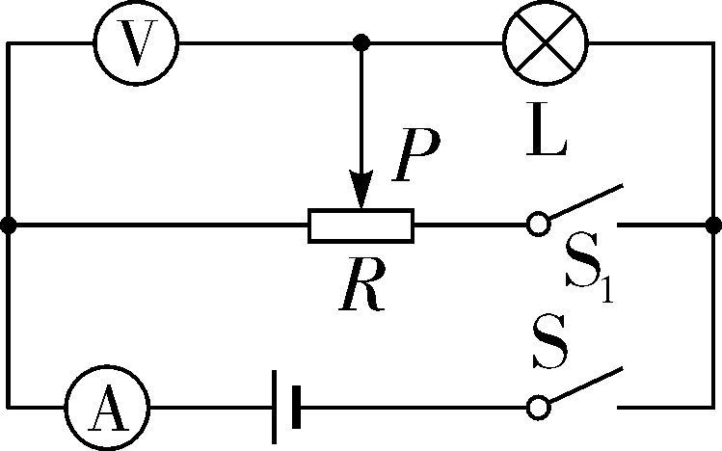
第9题图
A. 电源电压为9 V
B. 滑动变阻器的最大阻值为18 Ω
C. 调节电路元件，可使电压表达到的最大值为4.5 V
D. 电路的最小功率与最大功率之比为3∶16
10. (2019西宁)如图甲所示电路，电源电压保持不变，当闭合开关S，调节滑动变阻器的滑片P使阻值从最大变化到最小，两个电阻的“U－I”关系图像如图乙所示．则下列判断正确的是( )
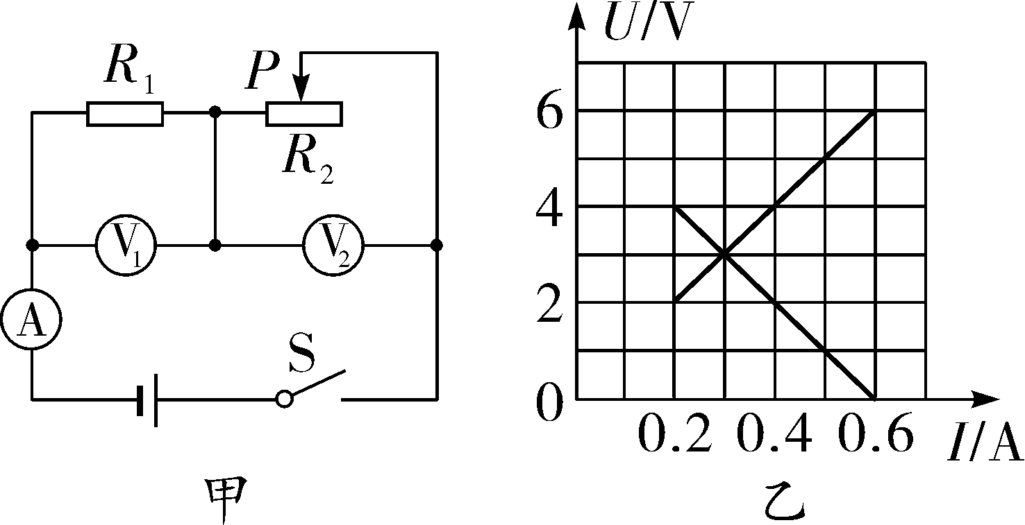
第10题图
A. 电源电压为8 V
B. 滑动变阻器的阻值变化范围为0～10 Ω
C. 滑动变阻器阻值最大时，通电10 s，R₁产生的热量为8 J
D. 滑动变阻器滑片在中点时，电路的总功率为1.8 W

二、填空题(每空1分，共20分)
11. (2016永州)如图所示，开关闭合后，滑动变阻器的滑片P从左向右滑动的过程中，灯泡的亮度将________(选填“变亮”或“变暗”)，电压表示数将________(选填“增大”“减小”或“不变”)．
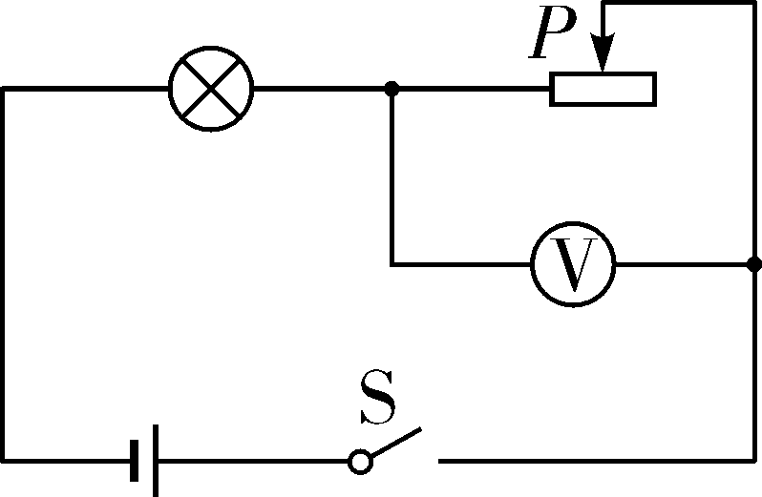
第11题图
12. (2018成都A卷)小佑收集了很多材料和长度都相同但粗细不同的铅笔芯．如图所示，是他用身边的器材自制的简易调光灯电路．闭合开关，夹子A向右移动的过程中灯泡亮度应该________(选填“变亮”“变暗”或“不变”)；夹子A从最左端移动到最右端的过程中，他发现灯泡亮度变化不明显，他应该调换更________(选填“粗”或“细”)的铅笔芯来做实验．
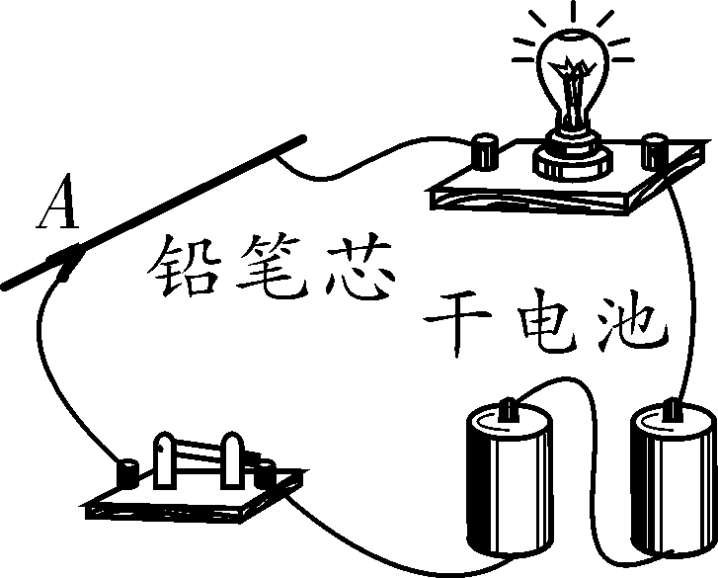
第12题图
13. (2019哈尔滨)在探究“影响电流热效应的因素”的实验中，要探究电流热效应与电流关系，应控制的变量是__________．如图，R₁＝5 Ω，R₂＝10 Ω，电源电压3 V，则通电10 s电流通过R₁、R₂产生热量之比为________．
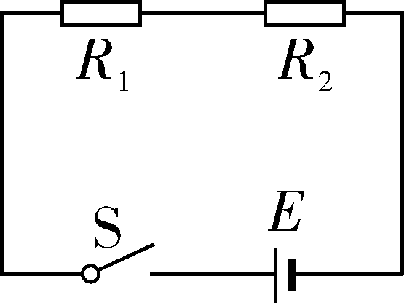
第13题图
14. (2018昆明)如图是分别测量两个电阻时得到的电流随电压变化的图像，将这两个电阻串联后接入电路中，R₁两端的电压U₁与R₂两端的电压U₂的关系是U₁____U₂；将这两个电阻并联后接入电路中，R₁消耗的电功率P₁与R₂消耗的电功率P₂的关系是P₁____P₂.(均选填“>”“＝”或“<”)
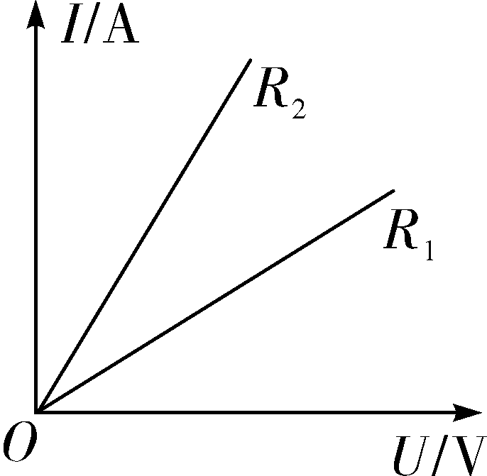
第14题图
15. (2019益阳)如图所示电路，电源电压不变，R₁为发热电阻，阻值为10 Ω.R₂为定值电阻，阻值为20 Ω.R为滑动变阻器(A、B为其两个端点)．闭合开关S，当滑片P移动到A端时，电流表的示数为0.3 A，电源电压U＝_____V．当滑片P移到B点时，发热电阻R₁在1分钟内产生的热量为______J.
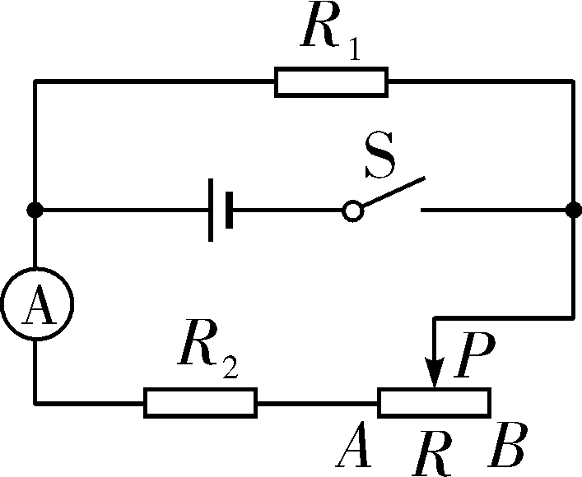
第15题图
16. (2019安徽)图示电路中，U＝12 V，R₁＝6 Ω，R₂＝3 Ω，R₃＝4Ω.当S₂断开、S₁闭合时，电阻R₁消耗的电功率为________W；当S₁、S₂都闭合时，6 s内电流通过R₂产生的热量是________J.
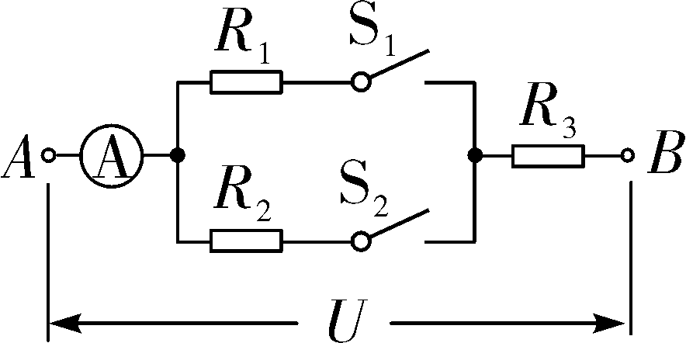
第16题图
17. (2019葫芦岛)如图是小雪家月初和月末电能表的示数．这个月消耗的电能是________度．她家正工作的用电器总功率为3 200 W，________(选填“能”或“不能”)将额定功率为1 500 W的空调再接入电路．只让空调单独正常工作2 min，电能表的转盘转________转．
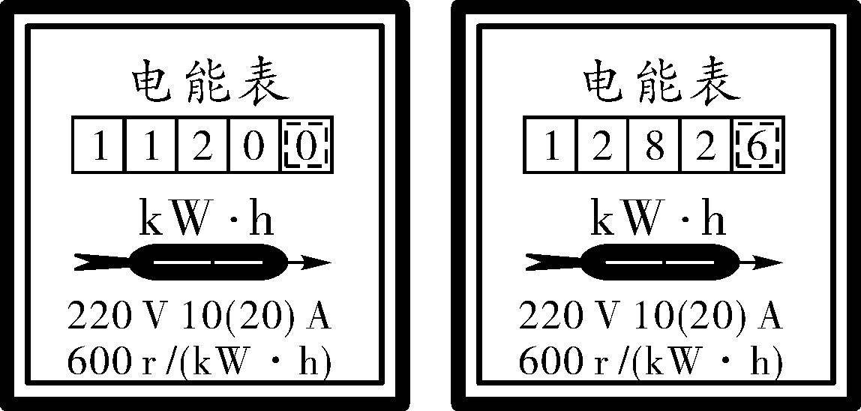
第17题图
18. (2019安顺)如图所示为电热水器的简化电路，它有加热和保温功能．R₁和R₂是两根电热丝，S为温控开关，1、2为开关的两个触点，当水温低于某个下限温度或高于某个上限温度时，S在两个触点间自动切换，使水温维持在设定的范围．已知热水器的加热功率为400 W，保温功率为100 W(忽略温度对电阻的影响)，则电路中R₂＝________Ω.在使用过程中，若热水器连续工作10 min消耗电能1.2×10⁵ J，此过程中热水器的保温工作时间是________s.
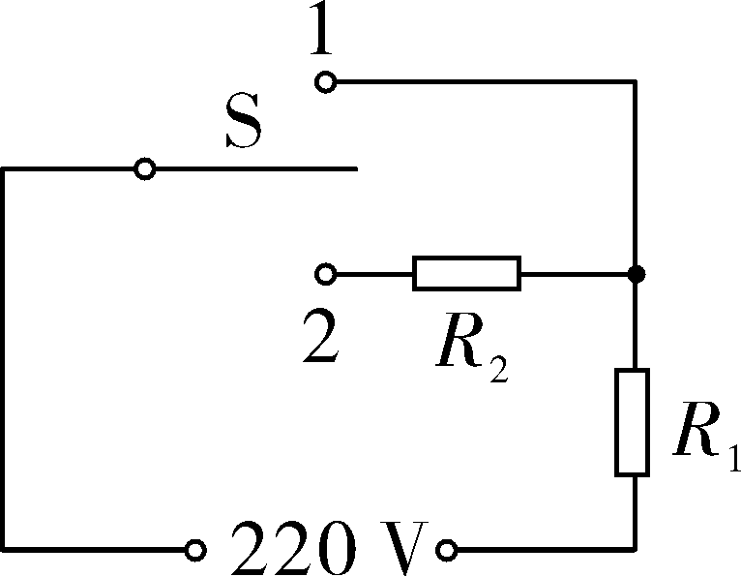
第18题图
19. (2019淄博)灯泡L的电流随电压变化的图像如图甲所示，将此灯泡与定值电阻R接入图乙所示的电路中，只闭合开关S，小灯泡的实际功率为0.5 W，则电源电压是________V；再闭合开关S₁，电流表的示数变化了0.1 A，则R的阻值是________Ω；通电1 min，定值电阻R消耗的电能是________J.
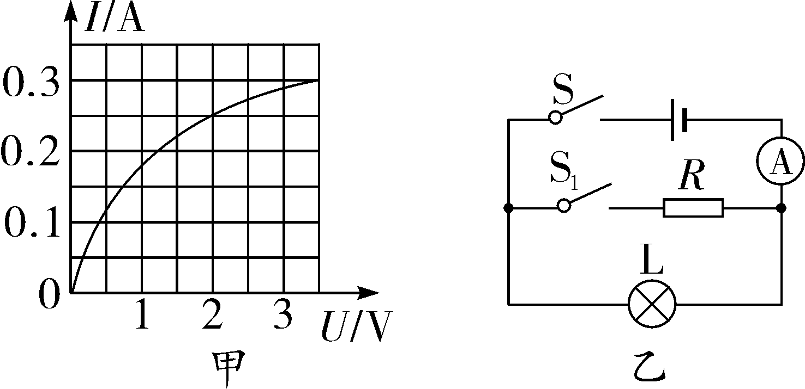
第19题图

三、实验探究题(20题10分，21题8分，共18分)
20. (2019贵州三州联考)(10分)小雷想知道小灯泡的亮暗程度与哪些因素有关．于是找来额定电流均小于0.6 A，额定电压为2.5 V的灯L₁和额定电压为3.8 V的灯L₂，先后接在电源电压恒为6 V的电路中，按照如图甲所示的电路进行探究：
(1)请用笔画线代替导线，根据图甲所示电路图，将图乙所示实物图连接完整．
(2)若小雷连接电路后闭合开关，灯L₁几乎不发光，移动滑片P也不能改变灯的亮度．原因是他把滑动变阻器的________(选填“AB”或“CD”)接线柱接入了电路．
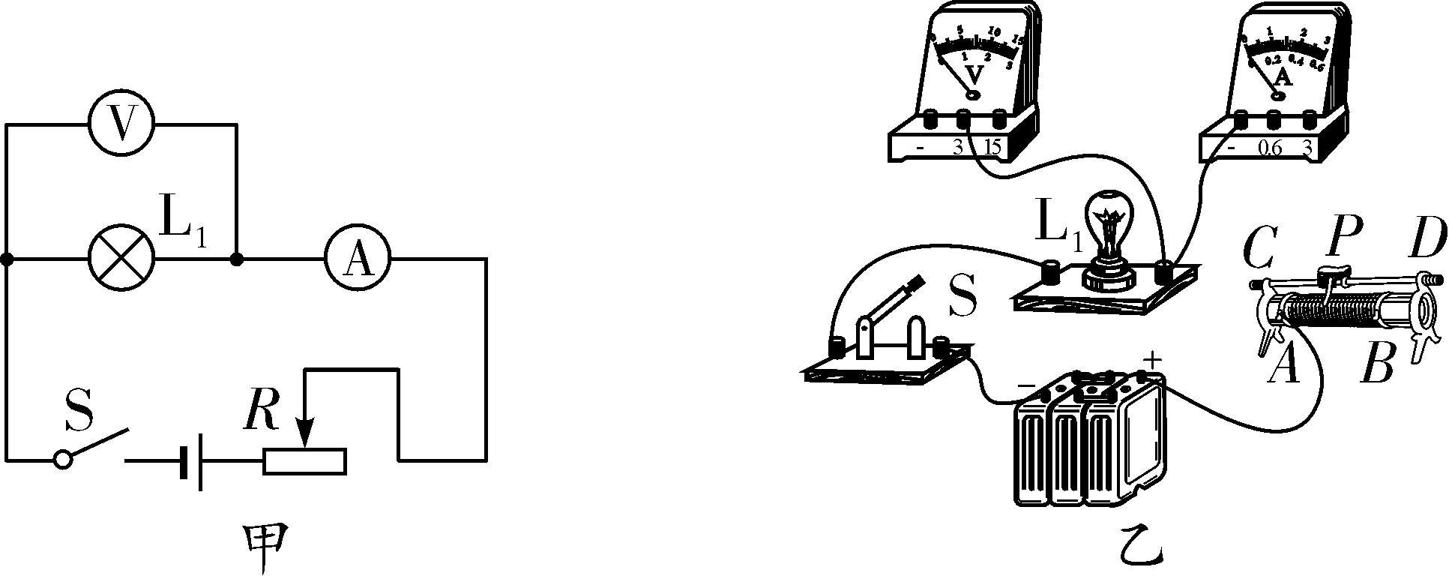
第20题图
(3)小雷排除故障后，按图甲所示的电路继续进行实验：闭合开关，移动滑片P，使灯L₁发光，测出灯L₁的相关物理量，记录和计算结果如下表：
次数 | 电压U/V | 电流I/A | 实际功率P/W | 电阻R/Ω
1 | 1.6 | 0.20 | 0.32 | 8.00
2 | 2.0 | 0.22 | 0.44 | 9.09
3 | 2.5 | 0.24 | 0.60 | 10.42
小雷注意到灯L₁的亮度变化是：第二次比第一次亮，第三次比第二次更亮．结合表中数据得出的结论是小灯泡越亮，它的实际功率越________(选填“大”或“小”)；
(4)用L₂替换L₁重复上面的实验时，需要改变________表的量程，结果发现灯L₂的亮度变化规律与灯L₁相似；
(5)有同学认为“用上表中灯L₁的3次电阻的平均值代表它的电阻更准确”，这种说法错误的原因是其忽略了__________________________的影响．
21. (2019昆明)(8分)在“探究电流产生的热量与哪些因素有关”的实验中，提供了如图所示的实验器材，其中R₁>R₂.
实验一：探究电流产生的热量与电阻的关系
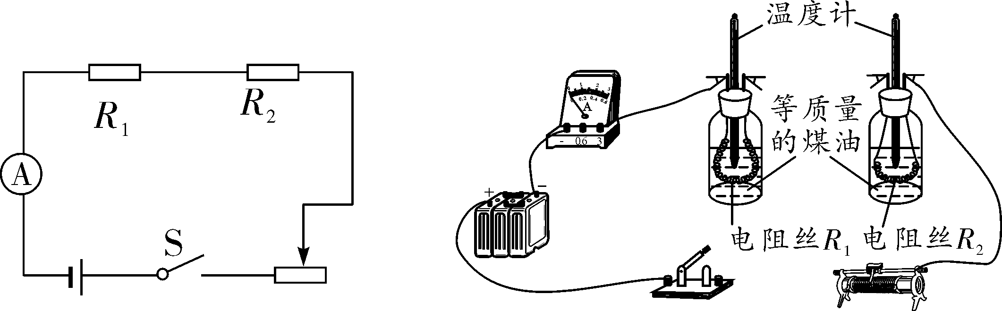
第21题图
(1)请按照图中的电路图将对应实物图连接完整；
(2)电路中电阻丝的连接方式是为了控制__________________；电阻丝放出热量的多少，通过________________________来进行判断；
(3)闭合开关，经过一定时间，用电阻丝R₁加热的煤油温度升高了Δt₁，用电阻丝R₂加热的煤油温度升高了Δt₂，那么Δt₁________Δt₂(选填“大于”“等于”或“小于”)．
实验二：探究电流产生的热量与电流的关系
(4)闭合开关，移动滑动变阻器的滑动触头，使电路中的电流变成实验一中电流的2倍，且通电时间相同．实验发现：用电阻丝R₁(或R₂)加热的煤油，温度升高量Δt₁′(或Δt₂′)________2Δt₁(或2Δt₂)(选填“大于”“等于”或“小于”)．该实验说明电流产生的热量与电流________正比例关系．
(5)你认为做这个实验产生误差的主要原因是___________________________________．

四、计算题(22题3分，23题4分，24题6分，25题10分，26题9分，共32分)
22. (2019北京)(3分)如图所示的电路中，电源两端电压保持不变，电阻丝R₁的阻值为10 Ω.当开关S闭合后，电压表的示数为2 V，电流表的示数为0.4 A.
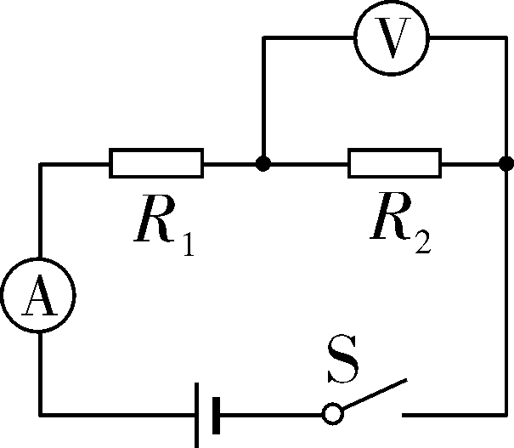
第22题图
求：(1)通电10 s电阻丝R₁产生的热量；
(2)电源两端的电压．

23. (2019广安)(4分)小蕊同学在学习了电学知识后，观察到生活中的许多电热器都有多个挡位，于是他利用电压恒为10 V的电源和两个阻值不同的定值电阻，设计了如图所示的电路来探究电热器的多挡位问题．已知R₁＝20 Ω、R₂＝30 Ω，请计算：
(1)S₂闭合，S₁、S₃断开时，电路中的电流；
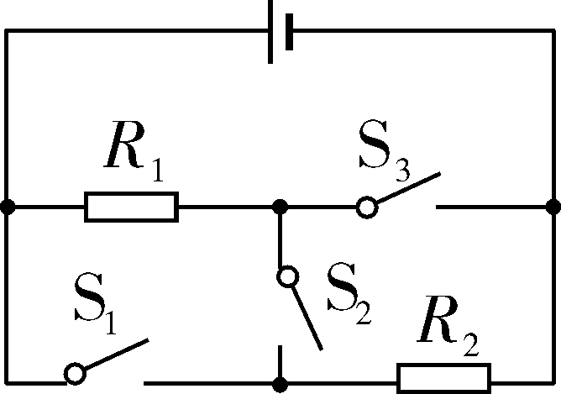
第23题图
(2)S₃断开，S₁、S₂闭合时，通电5 min电路消耗的电能；
(3)该电路的最大功率和最小功率之比．

24. (2019枣庄)(6分)如图所示是某款电养生壶及其铭牌的部分参数，当养生壶正常工作时，求：
(1)养生壶正常工作的电阻．
(2)若该养生壶的加热效率为80%，在标准大气压下，将初温是12 ℃的一壶水烧开，需要多长时间．[c_{水}＝4.2×10³ J/(kg·℃)，ρ_{水}＝1.0×10³ kg/m³]
(3)在物理综合实践活动中，小明和小丽同学利用所学习的物理知识，合作测量养生壶的实际功率．电能表上标着“1 200 r/(kW·h)”，他们把家中的其他用电器都与电源断开，仅让养生壶接入电路中烧水，2 min电能表的转盘转了40 r．求电养生壶的实际功率．
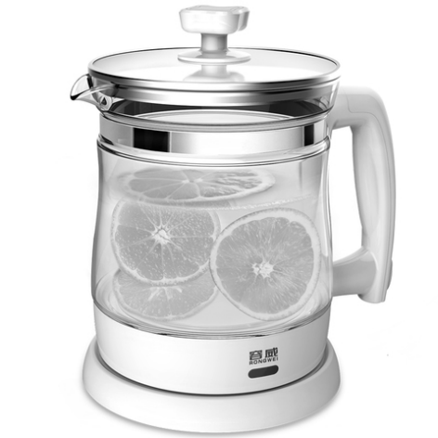
第24题图
额定电压 | 220 V
频率 | 50 Hz
额定功率 | 1 100 W
容量 | 1 L

25. (2019东营)(10分)图甲为新型风暖浴霸，因其安全性能好、发热柔和，深受大家喜爱．它是利用电动机鼓动空气流动，通过加热元件加热冷空气带动室内升温．图乙是某型号风暖浴霸的简化电路图，其发热元件是两根阻值不变的电热丝R₁、R₂.主要参数如下表．
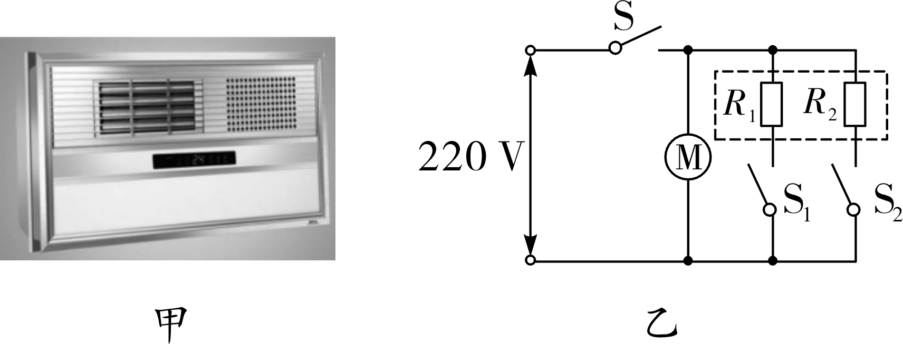
第25题图
项目 | 参数
额定电压(V) | 220
R₁额定功率(W) | 1 936
R₂额定功率(W) | 968
电动机功率(W) | 44
适用面积(m²) | 10

(1)开关均闭合，求浴霸正常工作时的干路电流是多少？
(2)正常工作时，求R₁的阻值是多少？
(3)实际电压为200 V时，求R₂的实际功率是多少？
(4)浴霸正常工作时，使容积为20 m³的房间空气温度升高20 ℃，求室内空气吸收的热量是多少？(ρ_{空气}取1.2 kg/m³，c_{空气}取1.0×10³ J/(kg·℃)，不考虑其他因素影响)

26. (2019河池)(9分)如图是某个实验小组设计的光照自动控制系统，已知控制电路的电源电压U₁＝6 V，滑动变阻器R₁的最大阻值为80 Ω，电磁铁线圈电阻忽略不计，当通过线圈的电流达到0.1 A时电磁铁恰好能吸合衔铁，R₂是光敏电阻，它与光照强度E的关系如下表所示(光照强度E的单位是：勒克斯，符号Lx；光越强，光照强度越大)；工作电路电源电压U₂＝12 V，定值电阻R＝10 Ω，指示灯L上标有“12 V 6 W”字样．求：
(1)指示灯L正常工作时的电流是多少A?
(2)闭合开关S₁，滑片P移到变阻器中点，电磁铁恰好吸合衔铁时的光照强度E₀是多少Lx?
(3)调节变阻器R₁的电阻为50 Ω，闭合开关S₁，若光照强度保持4 Lx不变，则工作电路通电10 s消耗的电能是多少J？
光照强度  E/Lx | 0.5 | 1 | 1.5 | 2 | 2.5 | 3 | 6
R₂阻值/Ω | 60 | 30 | 20 | 15 | 12 | 10 | 5
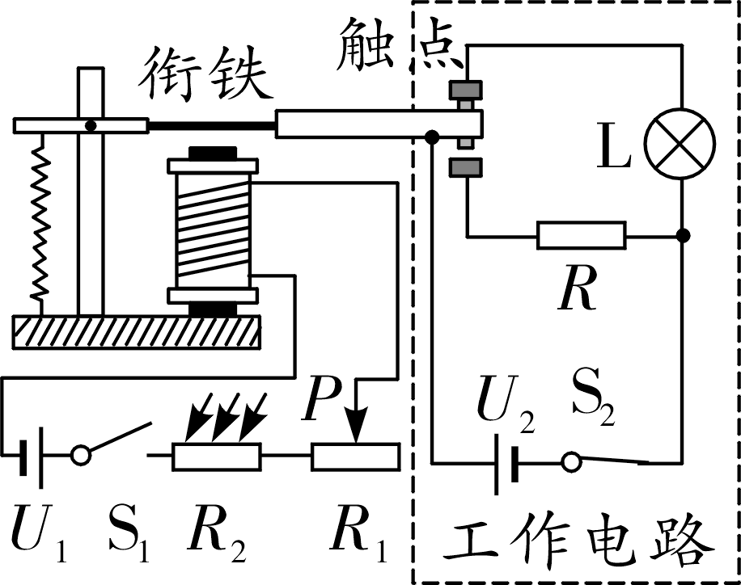
第26题图

